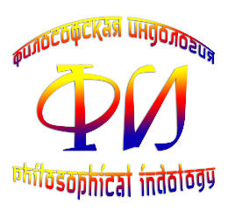

В рамках семинара «Философская индология», посвященного исследованию истории индийской философии, Центр исследования философии и культуры Индии «Пурушоттама» (РУДН) и Институт Восточных Рукописей Российской Академии Наук (ИВР РАН) приглашает 16 ноября 2022 г. (среда) на очередное заседание научного семинара «Философская индология». Запись заседания семинара будет вывешена на YouTube (каналы ИВР РАН и Purushottama Research Centre).

Тема семинара:

Витарка и вичара

Основный докладчик:

- Парибок Андрей Всеволодович (к.филол.н., с.н.с. Центра исследования философии и культуры Индии «Пурушоттама» Российского университета дружбы народов)

В докладе рассматривается пара понятий («витарка» и «вичара»), встречающихся исключительно в текстах философии йоги и буддийской абхидхармы. Данные понятия до сих пор переводились и понимались весьма разноречиво, а порою даже ущербно. Итогом доклада будет верное и адекватное понимание обозначенных терминов.

